http://siminskionline.pl/seminarium-inzynierskie/struktura-pracy-inzynierskiej/
- Wstęp
- Charakterystyka/analiza problemu
- Analiza istniejących rozwiązań
- Koncepcja własnego rozwiązania
- Projekt ogólny
- Dokumentacja techniczna
- Testy i weryfikacja systemu
- Przykładowy scenariusz wykorzystania systemu
- Zakończenie
- Bibliografia
- Spis rysunków
- Spis tabel
- Ewentualne załączniku

1. Wstęp
Niniejsza praca prezentuje projekt pt. "TwojeReferendum.pl - Serwis badający opinię publiczną". Jest to serwis do zbierania danych od opinii publicznej na temat wprowadzonych i opublikowanych ustaw na stronie: https://isap.sejm.gov.pl. Celem pracy jest stworzenie możliwość przeprowadzania referendum nad każdą ustawą, która została wprowadzona w życie bez konieczności wychodzenia z domu i wydawanie milionów złotych na organizację głosowania. W kolejnych rozdziałach zostanie przedstawiony sposób jakie został omówiony oraz zaplanowany powyższy problem. Zaprezentowane zostaną narzędzia, ich funkcjonalności oraz sposób ich użycia w projekcie.

2. Charakterystyka/analiza problemu
Motywacją do stworzenia tego projektu byłą sytuacja która miała miejsce w Polsce w roku 2020, mowa o wyborach korespondencyjnych, które miały się odbyć ze względu na epidemię Covid-19 a które nie doszły do skutku. Rząd przeznaczył na ten cel 70 milionów złotych z portfela polskiego podatnika które zostały wydane na marne. Biorąc pod uwagę koszty organizacji takiego przedsięwzięcia, ilość osób zaangażowanych w przygotowania oraz czas jaki jest potrzebny do realizacji referendum, mój projekt redukuje skomplikowanie zagadnienia do minimum. Co więcej pozwala on na badanie opinii publicznej na bieżąco. Dzięki mojemu rozwiązaniu ludzie mogą wypowiedzieć się na tematy bieżącego prawa zaraz po jego wprowadzeniu.
Drugim czynnikiem który podsunął mi ten pomysł było skorzystanie z profilu zaufanego. Jest to profil który może być przypisany do dokładnie jednego obywatela (karzy Polak posiada swój unikatowy profil) dzięki czemu karzy z nas mógł by za pośrednictwem Internetu potwierdzić swoją tożsamość i zagłosować w referendum online. Niestety po bliższym zapoznaniu się z tematem okazało się że do weryfikacji za jego pośrednictwem mają dostęp jedynie strony rządowe oraz urzędy. Zmusza mnie to, do zastosowania innych, równie wydajnych środków bezpieczeństwa które opiszę w dalszej części pracy.
Ze względu na przedłużającą się w Polsce pandemię, moje rozwiązanie mogło by posłużyć równie skutecznie do przeprowadzenia nie tylko referendum ale również wyborów jako alternatywna opcja głosowania dla osób np. przebywających na kwarantannie lub będących za granicą.
Podsumowując, z punktu widzenia ekonomicznego jest to wielka oszczędność środków które można bezpiecznie przeznaczyć na równie istotne cele. Z punktu widzenia logistycznego, umożliwia to zagłosowanie i wyrażenia swojej opinii każdemu Polakowi bez względu na to gdzie mieszka, w Polsce czy za granicą. Z punktu widzenia wiarygodności takich wyborów były by dużo bardziej wiarygodne gdyż pieczę nad nimi mogło by komisyjnie sprawować kilka osób, nie wspominają już o braku konieczności przeliczania głosów oraz organizacji komisji i drukowania kart do głosowania. Środowisko również mogło by na tym skorzystać. Wyniki były by natychmiastowe. Z punktu widzenia ochrony zdrowia, jeśli każdy mógłby zagłosować we własnym domu to ryzyko zarażenia się niebezpiecznym wirusem spada do zera.
Uważam że powyższe argumenty są dostateczne aby taki projekt miał rację bytu i aby warto było podjąć się jego stworzenia. W następnych rozdziałach zaprezentuję sposób działania programu oraz z jakich technologi skorzystałem podczas jego implementacji.

3. Analiza istniejących rozwiązań
W poszukiwaniu podobnych istniejących już rozwiązań nie natknąłem się na projekt o bardzo zbliżonej tematyce. Udało mi się natomiast znaleźć wiele rozwiązań które są zaimplementowane w moim servisie a które pojedynczo występują w poszczególnych istniejących już stronach internetowych.
Pierwszym z nich jest funkcja informacyjne, czyli jakie ustawy zostały wprowadzone w ostatnim czasie oraz jaka jest ich treść. Informacje te można znaleźć w kilku miejscach. Ja posiłkowałem się wyżej wspomnianą już stroną https://isap.sejm.gov.pl. Z strony tej pochodzą wszystkie dane dotyczące ustaw jakie widnieją w moim projekcie.
Podczas tworzenia modelu głosowania oraz sposobu wyświetlania wyników na stronie inspirowałem się narzędziem google.com do tworzenia własnych Formularzy. Za jego pośrednictwem możemy stworzyć dowolną ankietę i udostępnić ją za pomocą linku lub konkretnym adresom mailowym. Mimo iż w moim rozwiązaniu nie znalazła się możliwość dostosowywania i udostępniania formularzy, ( ponieważ nie było takiej konieczności) to były one swego rodzaju inspiracją do tego jak powinno się to prezentować dla użytkownika końcowego. Rozwiązanie to mogło by posłużyć za sposób przeprowadzenia referendum ale zostaje problem weryfikacji głosującego i możliwości powielenia swojego głosu wielokrotnie poprzez załorzenie kilku kont i zagłosowanie.
Sposobem na zbadanie opinii publicznej jest możliwość przeanalizowania fora tematycznego i treści jakie się na nich znajdują. Jest to niestety zasób niemiarodajny. Wywnioskowanie z nich jednoznacznej opinii jest bardzo trudne a czasem nie możliwe. Fora internetowe przyciągają zazwyczaj osoby o skrajnych poglądach które ścierają się ze sobą w kojonych komentarzach. Niestety zazwyczaj Ci którzy nie mają nic do powiedzenia krzyczą najgłośniej, a osoby którym jest to obojętne milczą. Przez wzgląd na to że dostęp do takiego konta na forum może mieć każdy, bardzo łatwo je zmanipulować. Jedna osoba jest w stanie założyć 100 kont i w ten sposób zaburzyć osąd opinii publicznej. Możemy tam również spotkać tak zwanych „troli internetowych”. Są to osoby które celowo prowokują innych poprzez kontrowersyjne wypowiedzi co wprowadza ogólny chaos. Fora internetowe mają zasięg globalny co sprawia że nie mamy kontroli nad tym jakiej narodowości ludzie się do nich logują a co za tym idzie nie jesteśmy w stanie stwierdzić czy opinia pochodzi od osób mieszkających lub pochodzących z Polski. Stwierdziłem że udostępnienie forum w którym będzie możne prowadzenie dyskusję pomiędzy wszystkimi obywatelami wprowadzi jedynie niepotrzebny bałagan i więcej dezorientacji. Postanowiłem ograniczyć sposób wypowiedzi do twierdzenia : „za”, „przeciw”, „wstrzymał się”. W ten sposób można uzyskać krystaliczny obraz opinii publicznej.
Zakładanie konta w portalu internetowym prawie zawsze wiąże się z obowiązkiem autentyki i potwierdzenie swojej tożsamości. Najczęściej wykorzystuje się do tego adres mail lub numer telefonu. W Polsce od kilku lat rozwijany jest portal e-puap z pomocą którego możemy uwierzytelnić swoje dane i potwierdzić swoją tożsamość. Jeśli będziemy chcieli na przykład złożyć zawiadomienie o sprzedaży auta, wystarczy zalogować się na stronie urzędu i potwierdzić swoją tożsamość za pomocą profilu zaufanego. W Polsce jest to aktualnie najbezpieczniejszy i najpewniejszy sposób na potwierdzanie swojej tożsamości. Niestety rozwiązanie to używane jest jedynie przez jednostki państwowe oraz bankowość. Biorąc pod uwagę że mój projekt jest bezpośrednio związany z zbieraniem danych które skutecznie mogą być wykorzystywane przez rząd, wpisywał by się idealnie do kryteriów korzystania z profilu zaufanego w celu autentykacji.

4. Koncepcja własnego rozwiązania
W rozdziale tym przedstawiona zostanie koncepcja rozwiązania jakie proponuję oraz technologie które zostały do niej wykorzystane.
Główną koncepcją mojego pomysłu było stworzenie serwisu internetowego do które będzie mógł zalogować się każdy obywatel RP posiadający nr PESEL. Strona pozwoli wyrazić swoją opinie na temat wprowadzonej przez sejm ustawy. Chciałem aby ludzi mogli w bardziej bezpośredni sposób skorzystać ze swoich praw obywatelskich a ta strona to umożliwiła. Starałem się aby rozwiązanie było jak najbardziej przystępne dla zwykłego użytkownika dlatego zrezygnowałem ze zbyt wielu upiększeń na rzecz funkcjonalności. Dzięki mojej stronie wyniki można poznać natychmiastowo. Serwis ten zapewnia pełną anonimowość głosowania. Oznacza to że administrator serwisu otrzymuje jedynie informacje o tym kto i na co głosował (aby uniknąć możliwości wielokrotnego głosowania na tą samą ustawę), lecz nie posiada informacji o tym jak dany obywatel zagłosował. Dzięki temu wybory cały czas są tajne.
Sercem a jednocześnie najistotniejszym elementem pobierającym dane pochodzące z strony https://isap.sejm.gov.pl jest biblioteka napisana w języku Python : Beautiful Soup. Aby podkreślić dlaczego warto było z niej skorzystać oto kilka podpunktów które powiedzą trochę więcej o jej możliwościach i sposobach działania:
- Biblioteka udostępnia kilka prostych metod i Pythonowych idiomów do nawigacji, wyszukiwania i modyfikowania parsowanych danych z pliku HTML i XML. Zapewnia zestaw narzędzi do analizy dokumentu i wyodrębnienia tego, czego potrzebujesz. Podczas korzystania z tej biblioteki do napisania aplikacji nie potrzeba dużo kodu.
- Beautiful Soup automatycznie konwertuje dokumenty przychodzące do Unicode, a dokumenty wychodzące do UTF-8. Nie musisz myśleć o kodowaniu, chyba że dokument nie określa kodowania, a Beautiful Soup nie może go wykryć. Następnie musisz tylko określić oryginalne kodowanie.
- Beautiful Soup znajduje się na szczycie popularnych parserów Pythona, takich jak lxml i html5lib, umożliwiając wypróbowanie różnych strategii analizowania lub zmianę szybkości w celu uzyskania elastyczności.
Biblioteka analizuje wszystko co otrzyma i wykonuje za automatycznie przechodzenie po drzewie. Możesz powiedzieć „Znajdź wszystkie linki”, „Znajdź wszystkie linki klasy externalLink”, „Znajdź wszystkie linki, których adresy URL pasują do„ gmail.com ”, lub„ Znajdź nagłówek tabeli z pogrubionym tekstem, a następnie podaj mi ten tekst. "Cenne dane, które kiedyś były zamknięte w źle zaprojektowanych witrynach internetowych, są dzięki tej biblioteki w zasięgu ręki. Projekty, które zajęłyby godziny, zajmują tylko minuty co jest jej niewątpliwym atutem. Dzięki temu narzędzi za pomocą prostego skryptu byłem w stanie wygenerować plik csv, który zawierał wszystkie potrzebne rekordy do bazy danych.
Aby informacje były aktualne i wraz z pojawiającymi się nowymi ustawami, były one dostępne również na mojej stronie, skrypt pobierający dane za pomocą Beautiful Soup został zautomatyzowany. Aby wyjaśnić na czym owa automatyzacja polega przedstawię najpierw pozostałe elementy z jakich został zbudowany a następnie wrócę do wyjaśnienia.
Do stworzenia wizualnej części projektu, czyli tak zwanego „front endu” niezbędna będzie znajomość języków powszechnie wykorzystywanych przez stron internetowe. Ilość narzędzi, języków oraz sposobów ich zastosowania jest spora dlatego postaram się wspomnieć tylko o wybranych. Najbardziej podstawowym elementem sieciowym jest HTML (Hyper Rext Markup Language). Definiuje on znaczenie i strukturę treści internetowych. Inne technologie bazują na HTML używając go do opisania stron internetowych i wyglądu lub sposobu prezentacji. Językiem skryptowym który wpasowuje się w ten opis jest CSS. Aby zwiększyć interaktywność strony do HTML wplata się języki skryptowe takie jak JavaScript i PHP.
HTML używa „znaczników” do opisania elementów i treści wyświetlanych w przeglądarce internetowej. Znaczniki HTML zawierają specjalne „elementy” , takie jak :
<head>, <title>, <body>, <header>, <footer>, <article>, <section>, <p>, <div>, <span>, <img>, <aside>, <audio>, <canvas>, <datalist>, <details>, <embed>, <nav>, <output>, <progress>, <video>, <ul>, <ol>, <li>
i wiele innych. Element HTML jest oddzielony od innego tekstu w dokumencie za pomocą „tagów”, które składają się z nazwy elementu otoczonej znakami „<” i „>”. W nazwie elementu wewnątrz tagu nie jest rozróżniana wielkość liter. Oznacza to, że można go pisać wielkimi, małymi literami lub mieszanką. Na przykład tag <title> można zapisać jako <Title>, <TITLE> lub w jakikolwiek inny sposób.
Wspomniany wcześniej CCS (ang. Cascading Style Sheets) jest językiem używanym do opisywania warstwy prezentacji za pośrednictwem tak zwanych stylów. Język ten współpracuje z dokumentami napisanymi w HTML lub XML ( wyłączając pochodne SVG czy XHTML). Głównym zadaniem CCS jest przedstawienie jak dany element na stronie powinien się prezentować. Zaliczamy go do podstawowych języków otwartej sieci . Pracuje w standardzie W3C oraz jego składnia i funkcjonalności są stale rozwijane.
Abu umieścić interaktywny element na stronie, idealnie nada się do tego JavaScript. Jest to skryptowy język programowani (w skrócie JS) w którym funkcje grają kluczową rolę. Można przechowywać je w zmiennych jako referencje i przesyłać jak każdy inny obiekt. JS mimo iż znany jest jako skryptowy język wspierający strony internetowe to znajduje zastosowanie w wielu środowiskach, nie tylko w przeglądarce internetowej. Przykładem jest np. Apache CouchDB, Adobe Acrobat lub Node.js.
W moim projekcie zastosowanie znalazł HTML, CSS oraz pojedyncze skrypty napisane w JS.
Do stworzenia wizualnej części strony powyższe narzędzia wystarczą w zupełności, lecz aby w bezpieczny oraz uporządkowany sposób połączyć je z częścią serwerową, będzie potrzebne bardziej wyspecjalizowane narzędzie. W zależności od języka w jakim chcemy napisać część serwerową, takiego środowiska możemy użyć. Zdecydowałem się na skorzystanie z Pythona który współpracuje z środowiskiem jakim jest Django. Jego głównym założeniem było by częste web-deweloperskie zadania były wykonywane w sposób szybki i prosty. Projekt został zbudowany za pomocą Django w wersji 3.2. Jednym z atutów tego środowiska jest budowany mapper obiektowo-relacyjny. Za jego pośrednictwem oraz z wykorzystaniem języka Python możesz zadeklarować układ swojej bazy danych. Składnia modeli danych umożliwia pokaźną liczbę sposobów przedstawienia modeli. Po zadeklarowaniu modeli tabe wystarczy skorzystać z dwóch poleceń:
$ python manage.py makemigrations
$ python manage.py migrate
Powyższe komendy kolejno wykonują najpierw sprawdzanie dostępnych modeli w bazie danych pod kontem tabeli (makemigrations), które jeszcze nie istnieją. Druga część (migrate) uruchamia migrację i w bazie danych tworzy nowe tabele. Jak dotąd tworzenie tego typu rozwiązań wiązało się z wieloma problemami i tworzeniem schematów baz danych. Django w łatwy i przystępny sposób pozwala na operacje bazodanowe z poziomu serwera.
Jednym z atutów tego narzędzia jest możliwość całkowitej personalizacji adresów URL bez zbędnych wstawek typu .asp lub . Php. Do zaprojektowania URL-ów potrzebny jest specjalny moduł Pythona – URLconf. Jest to swego rodzaju spis treści dla aplikacji, który uwzględnia mapowanie pomiędzy wzorcami URL a funkcjami callback napisanymi w Pythonie. Plik ten służy także do rozdzielenia adresów URL od kodu zapisanego w Pythonie. Wyrażania opisujące ścieżki korzystają z tagów, aby „zebrać” wartości zawarte w URL. Podczas żądania strony z konkretnym adresem URL, Django przeszukuje wszystkie dostępne ścieżki i gdy znajdzie pierwszą pasującą do wzorca wywołuje podany widok, który jest funkcją, w przeciwnym przypadku wyświetlany jest specjalny komunikat 404. Cały proces jest bardzo szybki ponieważ ścieżki URL są kompilowane wprost do wyrażeń regularnych podczas ładowania. Wszystkie widoki opatrzone są parametrem „request” który mieści w sobie metadane żądania oraz wartości zebrane ze wzorca.
Django posiada komponent zwany „widokiem”, maj on za zadnie dwie rzeczy. Zwrócenie obiektu HttpResponse która mieści zawartość oczekiwanej strony lub wyświetlenie wyjątku na przykład takiego jak Http404. Generalnie widok pobiera obiekty podane w parametrach, ładuje szablony i wyświetla je z załadowanymi danymi. Dane te można wyświetlać lub wykonywać na nich operacje po stronie wizualnej. Odwołujemy się do nich w następujący sposób : {{ obiekt.przykład }}, co odczytać można jako, wpisz w miejscu oznaczonym {{ __ }} wartość obiekt przykład dla obiekt. W tym przypadku odwołaliśmy się do elementu przykład z obiekt za pomocą kropki, która ma więcej możliwości, na przykład mogą odwołać się do klucza w słowniku , tablicy i indeksu a także wywołać funkcję. Jeśli weźmiemy teraz przykład wyglądający następująco : {{ obiekt.przykład_data|date:”f j, Y” }} możemy zauważyć znak potoku który w tym przypadku jest zastosowany jako filtr do sortowania. Zapis ten działa dokładnie tak samo jak funkcja „date” pochodząca z PHP. Filtry te mogą być używane bez ograniczeń, ponadto Django umożliwia pisanie własnych w pełni spersonalizowanych filtrów.
Istotnym elementem Django jest przykładowy blok {% extemds „baza.html” %}. Pozwala on na załadowanie przygotowanego wcześniej kawała kodu w pliku baza.html i użycie go wielokrotnie wedle potrzeb co redukuje do minimum powielanie tego samego kodu w każdej podstronie.
Przedstawione elementy to tylko krótki przegląd możliwości jaki oferuje Django a jest ich o wiele więcej. Możliwości tego środowiska w zupełności pokrywają się z potrzebami mojego projektu dlatego zdecydowałem się na użycie go.
Mimo tego iż Django udostępnia możliwość skorzystania z wbudowanego modelu bazy danych zdecydowałem się na skorzystanie z PostgreSQL do przechowania danych oraz zarządania bazą. Jest to obiektowo-relacyjny system do administrowania bazami danych (ORDBMS) oparty na POSTGRES, wersja 4.2, opracowany na Uniwersytecie Kalifornijskim w Berkeley Computer Science Department. Jest to baza danych która była pionierem wielu koncepcji , które używane są do dziś przez wiele innych baz danych. Współpracuje z dużą częścią standardowego SQL a także oferuje wiele innych możliwości takich jak : złożone zapytania, klucz obcy, wyzwalacze, widoki, które można aktualizować, integralność transakcyjna i kontrola współbieżności wielu wersji. Ponadto PostgreSQL umożliwia rozszerzany przez użytkownika na wiele sposobów, na przykład poprzez dodanie nowego typu danych, funkcji, operatora, funkcji agregującej, metod indeksowania a nawet języków proceduralnych. Warto podkreśli że rozwiązanie to mimo tak bogatej oferty jest w pełni darmowe bez względu na sposób użycia. Ponadto oferuje bogatą dokumentację, wiele materiałów i kursów dostępnych za darmo a także ogromną społeczność która niesie pomaga sobie nawzajem za pośrednictwem forów internetowych. Do zażądania bazą PostgreSQL wystarczy terminal ale współpracuje on również ze środowiskiem pgAdmin który za pomocą przeglądarki znacznie ułatwia zarządzanie bazą danych.
Wszystkie te komponenty podczas budowy rozwiązania umieszczone zostały na systemie operacyjnym Centos 7. Jest to system linuksowy oparty o kod źdźbłowy Red Hat Enterprise Linux. Wykorzystanie systemu Linux jest ważne ponieważ do automatyzacji aktualizacji bazy danych o nowe ustawy został wykorzystany crontab. Jest to specjalna tabela w systemie Linux przechowująca listę programów i zdarzeń które mają się odbyć automatycznie. Korzystając z tej funkcji nie musiałem martwić się o ręczne uruchamianie skryptu pobierającego dane, a następnie skryptu dodającego informacje do bazy danych.
Wszystkie wymienione narzędzie a o których mowa w mniejszym lub w większym stopniu współpracują z językiem Python co jest ich częścią wspólną. Myślę że każde z nich dało by się zastąpić innym rozwiązaniem ale obecny zestaw pozwala na całkowite zrealizowanie projektu z małym aczkolwiek istotnym wyjątkiem. Weryfikacja użytkownika. Jak wspomniałem wcześniej istotne jest aby każdy obywatel miał możliwość zagłosowania tylko raz, w celu tym musiał bym stworzyć system weryfikacji oparty najlepiej na profilu zaufanym. Niestety w komercyjny projektach rozwiązanie to nie jest dostępne. Gdyby projekt uzyskał akredytację rządową do-implementowanie tej weryfikacji było ostatnim elementem układanki tworzącym obraz idealny. Niestety przez wzgląd na brak takiej możliwości musiałem rozpatrzeć inne dostępne środki bezpieczeństwa. Drugim niezwykle prostym i skutecznym do wprowadzenia rozwiązaniem jest weryfikacja sms. Numery telefonów są przechowywane w bazie danych i nie ma możliwości utworzenia drugiego konta z tym samym numerem telefonu. Oznacza to że weryfikacja takiego numeru mogłaby potwierdzić częściowo tożsamość posiadacza konta a na pewno utrudnić możliwość tworzenia wielu kont na serwerze. Niestety po przeanalizowaniu dostępnych rozwiązań biblioteki które umożliwiają taką autentykę wymagają założenia kont na poszczególnych serwisach oferujących wysyłanie wiadomości sms oraz podanie danych firmy. Oznacza to że nie ma możliwości aby osoba prywatna skorzystała z ich rozwiązania. Udało mi się odnaleźć kilka w pełni darmowych rozwiązań ale te niestety po bliższym przyjrzeniu się okazują się być pozbawione zabezpieczeń co dyskwalifikuje je w zupełności. Z powyższych powodów w moim projekcie nie znalazła się autentyka za pomocą profilu zaufanego oraz potwierdzenie numeru telefonu kodem sms. Zaimplementowanie tego typu funkcjonalności na pewno pomogło by w zwiększeniu warstwy bezpieczeństwa oraz wiarygodności serwisu.
Poniżej przedstawiony został koncepcyjny model koncepcyjny model projektu:
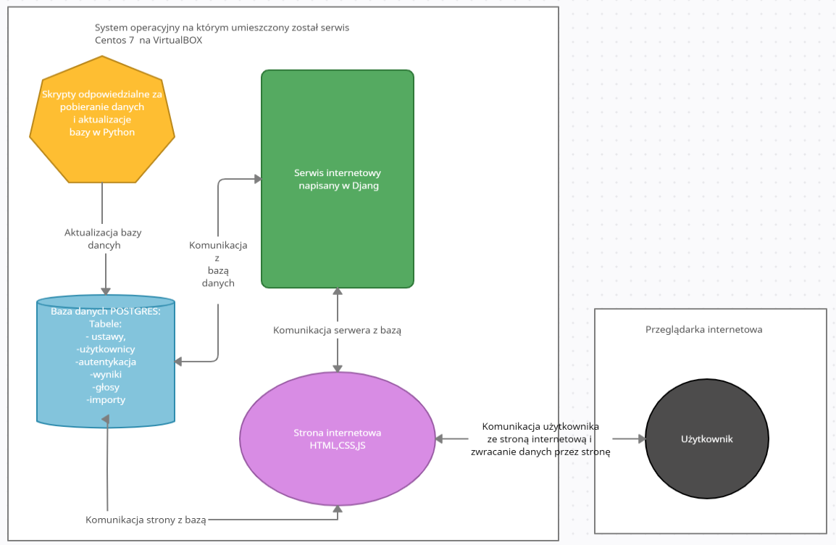
- Projekt ogólny
  - Specyfikacja wymagań funkcjonalności dla projektu:
    - Specyfikacja od strony użytkownika:
Użytkownik powinien móc założyć konto bazując na swoich danych osobowych podając :
imię, nazwisko, nazwę użytkownika, hasło, datę urodzenia, e-mail, numer telefonu i PESEL.
Pola te powinny być sprawdzane pod względem poprawności to znaczy:
- Pole nazwa użytkownika powinno być unikatowe w bazie danych i należeć tylko do jednej osoby.
- Pole hasło powinno być sprawdzane pod względem długości, jeśli nie to zwrócił błąd. Czy zawiera litery małe, duże, liczby i znaki specjalne. Jeśli zawiera 3 z wymienionych to hasło jest zaakceptowane jako silne.
- -Pole e-mail powinno być unikatowe w bazie danych i należeć tylko do jednej osoby. Pole to jest weryfikowane po pierwszym zalogowaniu się usera. Bez niego nie ma możliwości oddania głosu.
- Pole numer telefonu powinno być unikatowe w bazie danych i należeć tylko do jednej osoby. Walidacja sprawdza czy pole składa się z samych cyfr i czy jest odpowiedniej długości.
- -Pole PESEL powinno być unikatowe w bazie danych i należeć tylko do jednej osoby. Zgodnie z wytycznymi jak interpretować liczby w numerze PESEL (https://www.gov.pl/web/gov/czym-jest-numer-pesel) sprawdzana jest zgodność z datą urodzenia oraz Suma kontrolna w numerze. Z punktu widzenia projektu płeć nie odgrywa żadnej roli dlatego ta walidacja została pominięta.
Po założeniu konta użytkownik powinien mieć możliwość zalogowania się za pomocą swojej nazwy użytkownika oraz hasła i otrzymać możliwość zweryfikowania swojego adresu e-mail. Po weryfikacji wszystkie składowe strony będą dla niego dostępne.
Użytkownik powinien mieć możliwość skorzystania wszystkich widniejących zakładek. W zakładce Roczniki gdzie znajdują się podział na lata od 2013 do 2021 użytkownik powinien mieć dostęp do listy ustaw które zawierają linki do dokumentów opublikowanych przez rząd. W zakładce tej obok każdej ustawy powinny znajdować się przyciski „Zagłosuj” oraz „Sprawdź”. Po naciśnięci przycisku „Zagłosuj” użytkownik jeśli jeszcze tego nie robił, ma mieć możliwość oddania głosu :
-Za.
-Przeciw.
-Wstrzymał się.
Po zatwierdzeniu odpowiedzi nie będzie miał możliwości zagłosowania ponownie lub zmiany swojego głosu.
Po naciśnięci przycisku „Sprawdź” użytkownik będzie mógł sprawdzić jakie są aktualne wyniki głosowania dla poszczególnej ustawy. Użytkownik nie będzie miał możliwość sprawdzenia jak głosowali inni użytkownicy i czy oddali w ogóle głos poza sprawdzeniem wyników dla poszczególnej ustawy.
W dowolnym momencie użytkownik może wylogować się z serwisu poprze naciśnięcie przycisku „wyloguj” w prawym górnym rogu ekranu.

  - Architektura systemu
Serwis internetowy zostaw stworzony w oparciu o architekturę klient serwer. Warstwa użytkownika której funkcjonalności zostały opisane w podpunkcie 5.1.1. będzie działała w przeglądarce internetowej. Za jej pomocą będzie odbywać się komunikacja klienta z serwerem.
Część serwerowa została umieszczona na wcześniej wspomnianym już Centos 7. Na tym systemie operacyjnym zainstalowane zostały odpowiednie narzędzia niezbędne do uruchomienia projektu:
- PostgreSQL server
- PostgreSQL data cluster
- PostgreSQL tools
- Python3
- Django libraries
- BeautifulSoup libraries
- Numpy libraries
- other libraries ( python36-requests)

Skrypty służące do pobierania danych oraz aktualizacji tabel w bazie są zautomatyzowane za pomocą crontab. Poniżej można zobaczyć wy-listowane wpisy bezpośrednio z serwera:
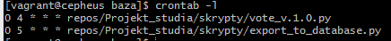
rys.2 Zrzut ekranu przedstawiający tabele crontab
Wpisy te składają się z informacji o częstotliwości uruchamiania skryptów oraz z ścieżki prowadzących bezpośrednio do nich. W powyższym przypadku pierwsza linia oznacza : Uruchom skrypt vote_v.1.0.py codziennie o 4:00 a drugi oznacza Uruchom skrypt export_to_database.py codziennie o 5:00. Zadaniem skryptu vote_v.1.0.py jest zebranie danych ze strony https://isap.sejm.gov.pl oraz zapisanie ich do pliku csv. Zadaniem skryptu export_to_database.py jest wykorzystanie wcześniej przygotowanego pliku csv i zaimporotwanie go w odpowiedni sposób do bazy. Plik ten wykonuje również dodatkowe operacje na bazie danych. Więcej informacji na ten temat w podpunkcie 5.3 opisujący koncepcje przechowywania danych.
Za pomocą komendy : sudo systemctl start postgresql uruchamiany jest serwer bazy danych postgresql, Szczegóły opisu tabel, relacje między nimi oraz skrypty wykorzystane do stworzenia ich zostaną opisane w podpunkcie 5.3.
Wszystkie wspomniane komponenty komunikują się z częścią serwerową dzięki projektowi stworzonemu w Django. Serwer łączy się bezpośrednio z bazą danych. Ma możliwość pobierania zapisywania informacji oraz aktualizacji ich. Odpowiada za wyświetlanie części wizualnej po stronie użytkownika oznacza to, że generuje kod strony w przeglądarce . Oddziela dane wrażliwe po stronie wizualnej tak aby po stronie przeglądarki użytkownik widział tylko informacje przeznaczone bezpośrednio dla niego. Podczas tworzenia konta to serwer odpowiada za walidację wszystkich pól. Sprawdza poprawność wpisywanych danych poprzez napisane funkcje i zapytania do bazy i odrzuca te błędne wyświetlając odpowiednie komunikaty. Odpowiada za autoryzację podczas logowania i jest odpowiedzialny za potwierdzenie adresu e-mail.
Serwer udostępnia dla niezalogowanego użytkownika tylko stronę do logowania oraz stronę do zakładania konta. Aby w pełni korzystać z serwisu należy potwierdzić adres e-mail wpisując kod otrzymany na wcześniej podanego maila. Użytkownik bez potwierdzenia adresu e-mail dalej może uzyskać dostęp do wyników głosowania oraz listy ustaw lecz nie ma możliwości oddania głosu, w tym przypadku strona będzie pełniła tylko funkcję informacją. Jeśli zalogowany użytkownik nie posiada 18 lat, strona również uniemożliwi mu głosowanie. Operacje dodawania użytkownika lub oddawania głosu wymagają wpisów do bazy danych. Serwer odpowiada za wykonanie tych czynności. Informacje wyświetlane na stronie internetowej zapisane są w większość w HTML oraz wzbogacone wizualnie za pomocą stylów w CSS. Na stronie użyty został również JavaScript do wizualnego przedstawienia wyników głosowania. Dzięki Djanog serwer ma możliwość przekazywania zmiennych bezpośrednio do stron internetowych oraz wykonywania na nich części kodowej. Informacje które przekazuje serwer to między innymi nazwa użytkownika, ustawy pochodzące z konkretnego rocznika, wyniki głosowania dla poszczególnych tabel. Więcej informacji na temat przekazywanych informacji do poszczególnych tabel znajduje się w podrozdziale „Dokumentacja techniczna”.
  - Koncepcja przechowywania danych
Do przechowywania danych użyty został postgresql. Oto diagram przedstawiający tabele oraz relacje między nimi:
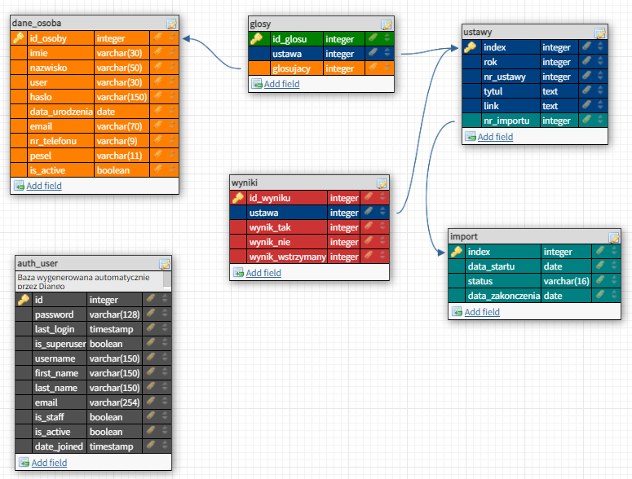
Rys. nr 3. Diagram przedstawiający relacje między tabelami w bazie
Prezentowane tabele poza tabelą auth_user wygenerowane zostały za pomocą poniższego kodu :
CREATE TABLE "ustawy" (
"index" serial NOT NULL,
"rok" integer NOT NULL,
"nr_ustawy" integer NOT NULL,
"tytul" TEXT NOT NULL,
"link" TEXT NOT NULL,
"nr_importu" integer NOT NULL,
CONSTRAINT "ustawy_pk" PRIMARY KEY ("index")
) WITH (
OIDS=FALSE
);
CREATE TABLE "dane_osoba" (
"id_osoby" serial NOT NULL,
"imie" VARCHAR(30) NOT NULL,
"nazwisko" VARCHAR(50) NOT NULL,
"user" VARCHAR(30) NOT NULL,
"haslo" VARCHAR(150) NOT NULL,
"data_urodzenia" DATE NOT NULL,
"email" VARCHAR(70) NOT NULL,
"nr_telefonu" VARCHAR(9) NOT NULL,
"pesel" VARCHAR(11) NOT NULL,
"is_active" BOOLEAN NOT NULL,
CONSTRAINT "dane_osoba_pk" PRIMARY KEY ("id_osoby")
) WITH (
OIDS=FALSE
);
CREATE TABLE "glosy" (
"id_glosu" serial NOT NULL,
"ustawa" integer NOT NULL,
"glosujacy" integer NOT NULL,
CONSTRAINT "glosy_pk" PRIMARY KEY ("id_glosu")
) WITH (
OIDS=FALSE
);
CREATE TABLE "importy" (
"index" serial NOT NULL,
"data_startu" DATE NOT NULL,
"status" VARCHAR(16) NOT NULL,
"data_zakonczenia" DATE NOT NULL,
CONSTRAINT "importy_pk" PRIMARY KEY ("index")
) WITH (
OIDS=FALSE
);
CREATE TABLE "wyniki" (
"id_wyniku" serial NOT NULL,
"ustawa" integer NOT NULL UNIQUE,
"wynik_tak" integer NOT NULL,
"wynik_nie" integer NOT NULL,
"wynik_wstrzymany" integer NOT NULL,
CONSTRAINT "wyniki_pk" PRIMARY KEY ("id_wyniku")
) WITH (
OIDS=FALSE
);
ALTER TABLE "ustawy" ADD CONSTRAINT "ustawy_fk0" FOREIGN KEY ("nr_importu") REFERENCES "importy"("index");
ALTER TABLE "glosy" ADD CONSTRAINT "glosy_fk0" FOREIGN KEY ("ustawa") REFERENCES "ustawy"("index");
ALTER TABLE "glosy" ADD CONSTRAINT "glosy_fk1" FOREIGN KEY ("glosujacy") REFERENCES "dane_osoba"("id_osoby");
ALTER TABLE "wyniki" ADD CONSTRAINT "wyniki_fk0" FOREIGN KEY ("ustawa") REFERENCES "ustawy"("index");

Tabela auth_user została wygenerowana przez bezpośrednio po stworzeniu projektu dajno oraz połączeniu bazy danych do projektu.
Tabele auth_user oraz dane_osoba są ze sobą powiązane po stronie serwera. W badzie danych nie istnieje bezpośrednie połączenie między nimi. W tym przypadku klucz główny w tabeli dane_osoba – id_osoba jest bezpośrednio powiązany z kluczem głównym id dla tabeli auth_user.
Ponadto tabele te częściowo współdzielą ze sobą te same dane na potrzeby użycia wbudowanych funkcji Django oraz możliwości wykonywania operacji na danych użytkownika pobierając je z tabeli dane_osoba. Bardzo istotnym faktem jest to że tabele przechowują hasło w sposób bezpieczny. Tabele przechowują hashowane haseł. Oznacza to, że zostały one wcześniej zakodowany i odczytane będą mogły być jedynie przez Djakgo który posiada do tego odpowiedni klucz. Dzięki temu nie musimy martwić się o to, że w razie wycieku danych hasła dalej pozostaną bezpieczne.
Kolejną tabelą jest tabela ustawy która bezpośrednio powiązana jest ze skryptami wykorzystującymi beautifulsoup. To właśnie do niej trafiają dane o ustawach które wyświetlane są na stronie internetowej. Po każdym zaimportowaniu danych do tabeli importy trafia rekord z informacją o tym kiedy on miał miejsce. Każda zaimportowana ustawa posada informacje o tym kiedy była importowana poprzez dodawanie do niej klucza obcego pochodzącego z tabeli importy. Jeśli jakaś ustawa była już wcześniej zaimportowana do tej tabeli, rekord jest pomijany i sprawdzana jest następny. Zabieg ten pomaga uniknięcia wpisania do tabeli dwa razy tej samej informacji.
Z tabelą ustawy oraz z skryptami importującymi dane do bazy współpracuje tabela wyniki. To w niej przechowywane są wyniki głosowania na poszczególne ustawy. Za każdym razem gdy do tabeli ustawy trafia nowy rekord, tabela wyniki jest również dodaje nowy rekord z bezpośrednio powiązanym polem przechowującym id z tabeli ustawy. Podczas dodania takie ustawy wyniki głosowania w tabeli wyniki w polach wynik_tak, wynik_nie, wynik_wstrzymany są ustawiane na zero.
Ostatnia tabela głosy, jest tabelą przechowującą informacje o tym jaki użytkownik głosował na jaką ustawę. Tabela ta poza własny id przechowuje indeksy główne tabel ustawy i dane_osoba. Pełni rolę kontrolną. To do niej odwołuje się serwer aby sprawdzić czy użytkownik oddał już głos na wybraną ustawę. Jeśli tak to znajdzie w niej rekord o takiej akcji. Jeśli nie to doda do niej wpis o tym kto głosował i na co. Podczas głosowania na ustawę, tabela wyniki jest odpowiednio aktualizowana w zależności od oddanego głosu. Jeśli użytkownik on numerze id 15 zagłosuje na ustawę o nr indeks 2 na tak to do tabeli glosy otrzyma wpis w postaci nowego id, id ustawy(2), id głosującego(15) a tabele wyniki w wierszu przechowującym id ustawy(2) będzie miała zwiększą wartość dla pola wynik_tak o jeden.
  - Projekt interfejsu użytkownika
Interfejs użytkownika został maksymalnie okrojony tak aby zachować pełną przejrzystość. Użytkownik może skorzystać z niewielu opcji ale też dlatego że do przeprowadzenie głosowania nie jest wymagane zbyt wiele. Główne funkcjonalności dostępne dla użytkownika to zakładanie konta, logowanie wy wylogowywanie się, autoryzacja maila, głosowanie na ustawę oraz sprawdzanie wyników
- Dokumentacja techniczna
Do zainstalowania i uruchomienia projektu potrzebne będzie narzędzia :
- Vagrant
- VirtualBox
- Opcjonalnie Git
- Opcjonalnie GIT BASH(można skorzystać z cmd)
  - Uruchomienie środowiska orazkonfiguracja.
Podczas instalacji Vagrant powinna zostać dodana ścieżka do komendy, do zmiennej środowiskowej „PATH”. Jeżeli nie została dodana, należ zrobić to ręcznie. Aby sprawdzić ścieżki zapisane w zmiennej „PATH” należy w menu start uruchomić okno „Edytuj zmienne środowiskowe dla systemu”. W zakładce zaawansowane przejść przyciskiem Zmienne Środowiskowe do sekcji zmienne środowiskowe a następnie znaleźć rekord zawierający Zmienną „Path”. Wewnątrz powinna znajdować się ścieżka do instalacji programu Vagrant oddielona od pozostałych średnikami. Obraz poniżej prezentuje konfigurację:

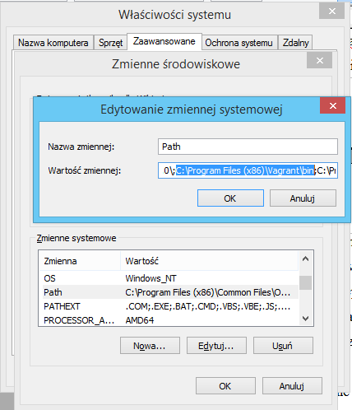
Rys. nr 4. Ustawienia zmiennych środowiskowych dla systemu Windows
Następnie uruchamiamy cmd i wpisujemy komendę :
vagrant plugin install vagrant-vbguest
Spowoduje to instalację pluginu automatycznie konfigurującego funkcjonalność vbguest na maszynie wirtualnej. Dzięki temu możliwe będzie udostępnienie folderu z hosta do maszyny wirtualnej jako mount.
Pierwsze uruchomienie serwera, bazy danych oraz serwisu :
- .Należy uruchomić Git i sklonować repozytoriom ze strony : https://github.com/kspolska/Projekt_studia.git lub skorzystać z paczki intalacyjnej dołączonej do projektu.
- Po rozpakowaniu projektu należy uruchomić GIT BASH lub cmd i przejść do katalogu Projekt_studia\vagrant\.
- Uruamiamy komendę : vagrant up ( pierwsze uruchominie komendy może zwrócić błąd dotyczący udostępnianie katalogu, zostanie on naprawiony kolejnymi komendami). Komenda ta uruchamia skrypt bash Projekt_studia\vagrant\provide.sh który wykonuje kolejne instrukcje :
  - Instaluje aktualizację aktualne dostępne dla systemu,
  - Instaluje program vim
  - dodaje repozytorium epel-release do yum, zapewnia dostęp do dodatkowego oprogramowania open sorce, wykorzystywanego w projekcie.
  - Ponownie aktualizuje oprogramowanie,
  - instaluje ansible
  - Wykonuje playbook ansible który sprawdza czy poniższe biblioteki są zainstalowane jeśli nie to je instaluje:
- git
- serwer postgresql
- biblioteki potrzebne do obsługi bazy danych
- python3
- django
- beautifull soup
- numpay
- request
- Aktualizuje django do najnowszej wersji (aktualnie projekt działa w wersji 3.2.0)
- wykonuje mifracje dla django
- startuje serwer
- Gdy maszyna wirtualna zostanie stworzona wykonujemy następujące komendy :
- vagrant ssh -c 'sudo yum -y update' -( instaluje aktualizacje dostępne dla system maszyny wirtualnej)
- vagrant ssh -c 'sudo shutdown now' – (wyłącza maszynę wirtualną)
5. W razie problemów z narzędziami zainstalowanymi na serwerze można uruchomić polecenie : vagrant provision. Spowoduje to przegląd aktualnej konfiguracji środowiska i doinstaluje wymagane narzędzia.
Po wykonaniu raz tej czynności możemy uruchamiać nasz serwer zgodnie z opisem przedstawionym w podrozdziale 6.3 lecz przed zastosowaniem się do tego należy zadbać o bazę danych opisaną w następny podrozdziale.

  - Konfiguracja i import danych do bazy.
Proces tworzenia tabe zgodnie z tym co zostało przedstawione w podpunkcie 5.3 odbywa się za pomocą uruchomienia playbooa ansible znajdującego się w ścieżce :
Projekt_studia\ansible\configure-database.yml. Plik ten zawiera informacje o sposobie:
- skonfigurowania bazy danych,
- umożliwienie zalogowania się za pomocą hasła z localhost dla wszystkich użytkowników,
- umożliwienie zalogowania się za pomocą autentykacji peer z localhost dla użytkownika postgres,
- umożliwcie zalogowania się bez autentykacji z prywatnej sieci host-only tworzonej przez VirtualBox,
- ustawienie IP na jakim nasłuchuje serwer bazodoanowy,
- restart bazy danych jeśli konfiguracja bazy została zmieniona,
- sprawdzenie czy serwer jest uruchomiony, jeśli nie to wystartowanie usługi,
- tworzenie nowego klastra bazodanowego o nazwie projekt,
- tworzenie usera serwisowego django w nowej bazie danych,
Na samym konńcu skrypt ten uruchamia na bazie plik sql z ścieżki : Projekt_studia\baza\DB\ql-fina.sql który dodaje do bazy danych tabele oraz relacje pomiędzy nimi.

  - Obsługa środowiska po konfiguracji

Aby uruchomić środowisko testowe należy uruchomić aplikację GIT BASH( zastępczo cmd) i przejść do folderu zawierającego projekt a następnie do katalogu vagrant. Potem wywołać komendę :
vagrant up
A następnie zalogować się do serwera poleceniem :
vagrant ssh
Poniżej przedstawiam zrzut ekranu z terminala przestawiający powyższe operacje:
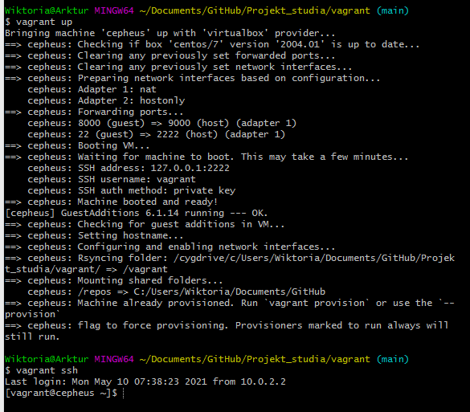
Rys.5 Start środowiska

Po zalogowaniu się do serwera musimy wykonać jeszcze dwie czynności. Uruchomić serwer bazodanowy oraz uruchomić serwis internetowy. Do wykonania tych czynności należy wpisać poniższe komendy :
sudo systemctl start postgresql
cd /repos/Projekt_studia/projekt/src/baza
python3 manage.py runserver 192.168.33.10:8000
Pierwsza z nich uruchamia serwer, druga służy do przemieszczenia się do odpowiedniego katalou zawierającego skrypt manage.py. Ostatnia komenda uruchamia serwis internetowy. Od tego momentu osoby w tej samej sieci będą mogły wejść na niego za pośrednictwem przeglądarki na adres http://192.168.33.10:8000/start . Po wykonaniu komend i przejściu na adres strony okienko zawierające GIT BASH wyświetli poniższe komunikaty :
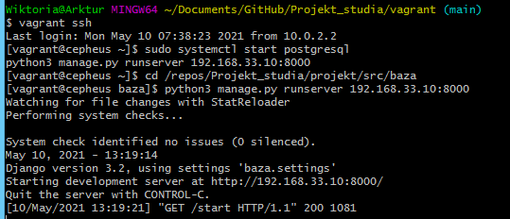
Rys. nr. 6. Uruchomienie bazy danych i serwisu internetowego.
Teraz za każdym razem gdy będziemy przemieszczać się na stronie, serwer będzie zwracał odpowiednie komunikaty dotyczące dostępu do strony lub błędzie.
  - Projekt Django
Po uruchomieniu serwera, bazy danych oraz serwisu internetowego pod adresem http://192.168.33.10:8000/start mam dostęp do strony startowej.
    - Strona startowa
Strona startowa umożliwia użytkownikowi wie akcje, zalogowanie się lub utworzenie konta. Jeśli użytkownik poda niepoprawne dane wyświetlony zostanie odpowiedni komunikat. W przeciwnym razie, jeśli autentykacja powiedzie się zostanie zalogowany do serwisy i przeniesiony do Strony Głównej. Wyjątkiem od tej reguły jest pierwsze logowanie i każde kolejne w przypadku gdy adres e-mail nie został potwierdzony.
    - Tworzenie konta
Po przejściu do formularza tworzącego nowego użytkownika możemy stworzyć nowego użytkownika. Do stworzenia go musimy podać :
- Imię,
- Nazwisko,
- Nazwę użytkownika – nazwa użytkownika musi być unikatowa. Jeśli podamy nazwę która już istniej formularz przekieruje nas do strony komunikującej odpowiedni błąd.
- Hasło – Hasło musi zawierać przynajmniej 8 znaków i składać się z co najmniej 3 grup, są nimi : litery małe, litery duże, liczby, przynajmniej jeden symbol z gej grupy: ! @ # $ % ^ & * ( ) .
- Data urodzenia – należy wybrać ją z list rozwijanych.
- E-mail – musi zawierać znak @. Adres musi być unikatowy. Jeśli podamy e-mail która już istniej w bazie danych, formularz przekieruje nas do strony komunikującej odpowiedni błąd.
- Numer telefonu – strona akceptuje jedynie numery składające się z 9 cyfr. Numer telefonu musi być unikatowy. Jeśli podamy numer telefonu która już istniej w bazie danych, formularz przekieruje nas do strony komunikującej odpowiedni błąd.
- PESEL – składa się z 11 cyfr. PESEL musi mieć poprawną formę oraz być zgodny z datą urodzenia. Numer musi być unikatowy. Jeśli podamy PESEL która już istniej w bazie danych, formularz przekieruje nas do strony komunikującej odpowiedni błąd.
Jeżeli wszystkie informacje będą poprawne, po naciśnięciu przycisku „Prześlij” konto zostaje utworzone o czym informuje nas komunikat. Teraz jesteśmy gotowi do zalogowania się po raz pierwszy.
    - Weryfikacja konta. {do napisania}
    - Strona główna i podstrony
Po zweryfikowaniu adresu e-mail, otrzymujemy możliwość do pełnego dostępu do strony. Ze StronyGlownej możemy przejść do zakładek :
- Home- przenosi nas do StronyGlownej, zawiera wstępne informacje na temat strony.
- Roczniki – przenosi as do strony Roczniki. Zawiera listę ustaw z podanego rocznika.
- Statystyki – przenosi as do strony Statystyki. Jest to strona prezentująca przykładowe wyniki dla głosowana na poszczególną ustawę. Jest to jedynie przykład wizualny.
- Kontakt- przenosi as do strony Kontakt. Zawiera informacje o autorze i dane kontaktowe.
- Regulamin- przenosi as do strony Regulamin, Zawiera informacje o korzystaniu ze strony.
Powyższe zakładki i linki są dostępne z poziomu każdej podstrony gdyż zawarte są w stworzonym przeze mnie szablonie.
Dodatkowo w prawym górnym rogu widnieje informacja o nazwie aktualnie zalogowanego użytkownika oraz przycisk „Wyloguj” który wylogowuje użytkownika i przenosi do strony startowej.
    - Przegląd ustaw.
Strona pod adresem http://192.168.33.10:8000/Roczniki udostępnia listę ustaw od roku 2013 do bieżących. Po przejściu na wybrany rocznik wyświetla się nam tabela zawierająca informacje na temat: pozycji w dzienniku ustaw, linku przenoszącego bezpośrednio do aktu prawnego, tytułu ustawy oraz udostępniania dla każdej z ustaw przycisk „Głosuj” i „Wyniki”. Zakładki zawierające ustawy od 2013 do 2020 mają charakter archiwalny, na podstronach tych nic się nie zmienia. Podstrona z ustawami z roki 2021 jest na bieżąco aktualizowana.
      - Głosowanie
Głosowanie możliwe jest po wciśnięciu przycisku „Zagłosuj” będą w jednej z podstron omawianych w punkcie 6.4.5. Jeżeli adres użytkownika został powierzony walidacja strony sprawdza na dostawie daty uradzenia czy użytkownik ma ukończone 18 lat. Jeśli nie, to taki użytkownik może przeglądać stronę jedynie w celach informacyjnych. Jeżeli ukończył 18 lat, strona serwera sprawdza czy oddawał już głos na tą konkretną ustawę. Jeśli tak to strona wyświetla tą informacje i użytkownik nie może zagłosować ponownie ani zmienić głosu. Jeśli nie głosował może oddać głos na jedną z 3 opcji: „Za”, „Przeciw”, „Wstrzymuję się”. Formularz wygląda następująco :
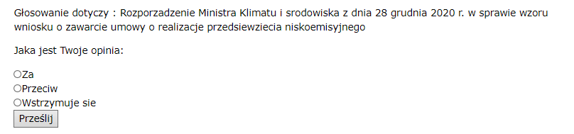
Rys. nr 7 Wygląd formularza głosowania.
      - Sprawdzanie wyników
Analogicznie ja w poprzednim podpunkcie aby sprawdzić wyniki głosowania w sprawie danej ustawy należy nacinać przycisk „ Wyniki”. Wyniki wyświetlane są bez względu na to czy osoba korzystająca ze strony jest pełnoletnia, lub czy potwierdziła adres mailowy. Rezultat głosowania prezentowany jest na procentowym diagramie kłowym a poniżej niego wyświetla się informacja o konkretnych liczbach głosów. Przykład można zaobserwować poniżej:
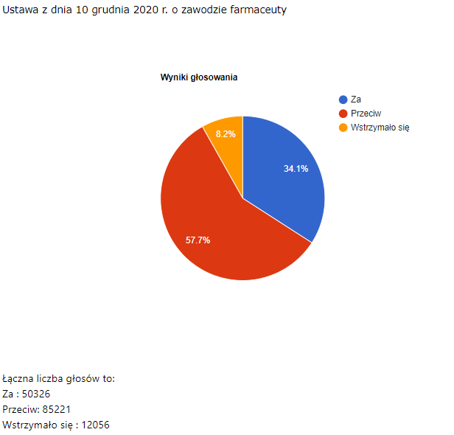
Rys. nr 8 Przykładowe wyniki głosowania.
  - Część kodowa projektu Django
Projekt Django składa się z kilku elementów wymienionych poniżej. Każdy z nich zostanie opisany w kolejnych podpunktach :
- plik forms.py
- plik models.py
- plik settings.py
- plik urls.py
- plik views.py
- Folder strona - zawierający bezpośrednio wszystkie pliki .html
- folder static - zawierający podfolder css przechowujący plik style.css oraz folder photo przechowujący obrazy wyświetlane na stornie.
    - Forms.py
Plik ten składa się z zaimportowanych bibliotek oraz modeli wymaganych do poprawnego działania wszystkich zaimplementowanych funkcjonalności. Zawiera on formularze wyświetlane na stronie internetowej oraz pośredniczą przy operacjach bazodanowych. Plik ten zawiera formularze:
- ContactForm – formularz odpowiedzialny za dodawanie użytkownika. Definiuje sposób wyświetlania daty urodzenia w formularzu. Określa typ niektórych pól wyświetlanych w formularzu (słownik wifgets).
- GlosyForm - formularz odpowiedzialny za dodawanie informacji od tym kto głosował na jaką ustawę.
    - Models.py
Plik ten składa się z zaimportowanych bibliotek oraz modeli wymaganych do poprawnego działania wszystkich zaimplementowanych funkcjonalności. Zawiera on modele które są bezpośrednią relacją do bazy danych. Dzięki nim baza danych posiada reprezentację pól i ich wartości za pomocą zmiennych. Klasy jaki widnieją w tym pliku to :
- Ustawy – bezpośrednio powiązane z tabelą ustawy
- Dane_osoba - bezpośrednio powiązane z tabelą dane_osoba
- Glosy - bezpośrednio powiązane z tabelą glosy
- Wyniki - bezpośrednio powiązane z tabelą wyniki.
Modele te pozwalają wyświetlanie popranych wcześniej danych z bazy na stronie internetowej za pośrednictwem wcześni wspominanych nawiasów : {{wyswietlany_obiekkt}}. Umożliwiają także pobieranie danych z bazy oraz wykonywanie na nich operacji.
    - Settings.py
Z punktu widzenia projektu jest to jeden z najistotniejszych plików. Zawiera pełną konfigurację dotyczącą projektu. Konfiguracja zawiera:
- Informacje o katalogu domyślnym.
- Kod zabezpieczający ( ważne aby był tajny i nie przekazywany nikomu) Jest to jedno z głównych zabezpieczeń aplikacji.
- Zmiany trybu na Debag off/on.
- Ip na jakich można uruchomić serwer.
- Zainstalowane aplikacje w projekcie.
- Rozdaj używanych zabezpieczeń.
- Informacje o nazwie domeny.
- Schematy.
- Informacje dotyczące połączenia z bazą danych – Jest to bardzo istotny punkt ponieważ projekt korzysta z zewnętrznej bazy dnach. Konfiguracja wymaga podania silnika bazy danych, nazwy bazy, użytkownika, hasła, adresu ID na którym działa baza oraz port.
- Informacje o sposobach walidacji i autoryzacji hasła.
- Informację o używanym języku.
- Informacje o strefie czasowej .
- Ścieżki domyślne skąd pobierane są pliki do projektu ( css, JavaScript, obrazy).
    - Urls.py
Plik ten składa się z zaimportowanych bibliotek oraz modeli wymaganych do poprawnego działania wszystkich zaimplementowanych funkcjonalności. Dzięki temu plikowi mamy możliwość sformułowania sposobu wyświetlania poszczególnych podstron w przeglądarce. Plik ten umożliwia tworzenie dynamicznych ścieżek i podstron. Każda ustawa posiada swój unikatowy adres strony wygenerowany dynamicznie. Do parametru strony należy id ustawy przechowywany w bazie przez co można zachować ich unikatowość.
    - Views.py
Plik ten składa się z zaimportowanych bibliotek oraz modeli wymaganych do poprawnego działania wszystkich zaimplementowanych funkcjonalności. Pozwala zdefiniować jakie pliki mają zostać otwarte podczas wywałkowania adresu strony zapisanego w urls.py. To właśnie tu zdefiniowana część walidacji po stronie serwera. Najbardziej rozbudowane części tego pliku to :
- Widok Start – jest odpowiedzialny za proces logowania do strony i wyświetlania komunikatów gdy dane logowania są nieprawidłowe.
- Widok wyloguj – Wylogowuje użytkownika i zwraca stronę startową.
- Widok StronaGlowna – zwraca stronę główną.
- Widok zakladanie_konta – Tu mieści się walidacja po stronie serwera odpowiedzialna za poprawność wpisywanych danych podczas zakładania konta oraz sprawdzenie czy wpisane dane już istnieją. Jeśli wszystkie dane są poprawne Do tabeli „dane_osoba” dodawany jest użytkownik oraz bliźniaczo z tym samym id dodawany jest użytkownik do tabeli „auth_user”.
- Widok blad – zwraca przekazywany błąd z poszczególnych podstron. Służy do komunikowania użytkownika o błędzie. Wykorzystywany przez inne widoki.
- Widok Weryfikacja – Widok odpowiedzialny za weryfikację konta. Po uruchomieniu tego widoku na podany adres email wysyłany jest kod autentykacyjny. Po wpisaniu go w odpowiednim polu na stornie i wciśnięciu potwierdź, widok sprawdza poprawność kodu wpisanego z tym wysłanym na mail. Wykorzystywane jest do tego pole z tabeli dane_user – haslo które jest nadpisywane tym kodem. Hasło do logowanie jest przechowywane w tabeli ayth_user.
- Widok Utworzono – zwraca komunikat o po prawidłowym utworzeniu użytkownika.
- Widok Statystyki – zwraca stronę Statystyki.html. Jest to strona poglądowa.
- Widok Roczniki – zwraca stronę zawierającą listę roczników z ustawami.
- Widok Regulamin – zwraca stronę z regulaminem.
- Widok Kontakt – zwraca stronę z informacjami kontaktowymi.
- Widok roczniki – zwraca unikalną podstronę dla każdej ustawy. Adres jest tu generowany dynamicznie.
- Widok glosowanie – zwraca stronę do głosowania. Strona ta waliduje czy użytkownik jest pełnoletni i czy jego konto jest aktywne oraz czy nie głosował już wcześniej. Jeśli wszystkie warunki są prawidłowe to umożliwia głosowanie i wywołuje zapytanie do bazy zwiększające stosowny wynik w zależności od głosowania oraz dodaje informacje o oddanym głosie do tabeli glosy(Przekazuje kto głosował i na kogo ale nie jaki był głos).
- Widok Wyniki_głosowania -Zwraca strony z wynikami dla każdej ustawy. Adresu url generowane są dynamicznie po numerze id danej ustawy.
  - Skrypty
{to do!}

